制氧机在化学工业、新材料行业行业的应用

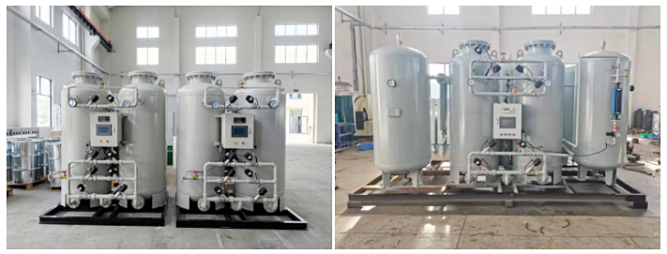
制氧设备主要用于化学工业原料气、管道吹扫、气氛置换、呵护气氛、产品输送等。主要应用于化学工业、聚氨基甲酸酯纤维、橡胶、塑料、轮胎、聚氨脂泡沫塑料、生物科技、有机中间体（intermediate ）等行业。不少化学工业行业对氮气（nitrogen）纯度（purity）要求不高，很多纯度（purity）大于98%就可使用。丙烯酸氧化反应防爆，浮法玻璃工艺流程，呵护化学工业 在化学工业工艺中创建无氧气（oxygen）氛提高生产工艺的安然性，流体输送动力源等置换、清洗、密封、检漏、干法熄焦中的呵护气；催化剂再生、石油分馏、化纤生产等用气、石油工业,改进石油加工和精炼工艺，油品储存和油气田井的加压，管道清洁和吹扫，溶剂回收等。贮藏、容器、催化裂化塔、管道等的充氮净化；管路系统的气压试漏等。
可燃物能在某物质中燃烧，就说这种物质具有助燃性。
正常情况下，氧气（oxygen）都具有助燃性。
氧气（oxygen）的助燃性其实是氧化反应性的一种表示，因为燃烧实际上就是一种发光、放热的氧化反应还原反应。因为氧气（oxygen）有氧化反应性，当氧气（oxygen）遇到可燃物（一般都有还原性）时，如果温度达到了反应需要的值，就会发生反应，即燃烧。现氧气（oxygen）助燃应用于工业的各个方面。
客户现场案例：

